
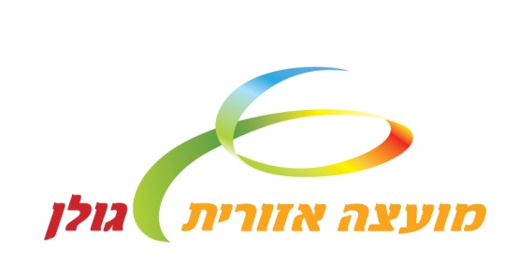
אגף ייעוץ וטיפול

הגדרת תפקיד רכז/ת מתנדבי קשר- האגודה למלחמה בסרטן:
ריכוז פעילות מתנדבי קשר- מתנדבים אשר מסייעים באופן אישי לפונים ולבני משפחותיהם.
התפקיד כולל:
- גיוס, שיבוץ וקליטת מתנדבי "קשר"
- ניהול מערך מתנדבי " קשר": ליווי, שימור , מעקב והוקרת מתנדבי "קשר"
- שותפות בצוות היגוי של האגודה למלחמה בסרטן גולן לצורך קבלת החלטות שונות כגון: הדרכת המתנדבים, תקצוב פעילויות שונות, הגשת תכנית עבודה כוללת וכדומה.
- קשר ישיר עם מנהלת היחידה להתנדבות ומנהלת היחידה לקידום בריאות מ.א גולן.
כישורים נדרשים:
- מתנדב/ת בעל/ת רגישות ורצון טוב להוות צומת משמעותית בסניף האגודה למלחמה בסרטן בגולן.
- בעל/ת יכולת ארגון טובה
- בעל/ת חשיבה מקורית וראיה רחבה .
הגדרת התפקיד:
- תפקיד זה מופנה למועמדים/ות המעוניינים/ות לעשותו בהתנדבות.
- כשעתיים שבועיות של עשייה התנדבותית.
- עיקר העבודה יכולה להיעשות על פי בחירה מהבית או מהמשרד , אחת לחודשיים יתקיימו מפגשים אישיים/ קבוצתיים בקצרין.

לפרטים ניתן לפנות:
ליעל גלמור רכזת היחידה להתנדבות מ.א גולן: 050-8610666
מיכל נאור –מנהלת היחידה לקידום בריאות מ.א גולן 050-5341738

